Конспект занятия по ИЗО деятельности: «Ромашки на полянке»

Подготовила: Груздева О.И.
Задачи: Учить детей правильно располагать рисунок. Закрепить умение работать гуашью и пальцами (хорошо промывать пальчики, вытирать их, набирать краску по мере надобности). Закрепить умение рисовать методом прикладывания пальчика. Закреплять умение работать коллективно. Развивать эстетическое восприятие. Воспитывать гуманное отношение к окружающему.
Ход занятия:
Педагог: Ребята, сегодня мы проведем необычное занятие. Отгадайте загадку, про какой сезон в ней говорится.
Зеленеют луга,
В небе - радуга-дуга.
Солнцем озеро согрето:
Всех зовёт купаться ...
Дети: (Лето)
Правильно, лето. А что у нас летом бывает: солнце, травка, цветы, бабочки.
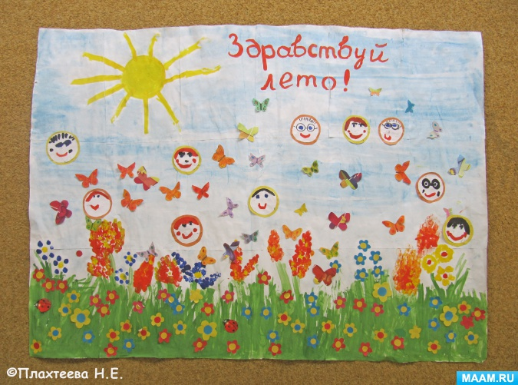
Предлагаю детям перенестись на летнюю цветочную полянку.
Педагог: Закрываем все глаза, (раскладываю цветочки и грибочки, можно просто подготовить картинку о лете) открываем глаза.
Педагог: Мы оказались на цветочной полянке. Проходите, садитесь. Смотрите, сколько тут цветочков. А вы любите цветы, насекомых, птиц?
Ответы детей.
Педагог: А как вы заботитесь о цветах?
Дети: Поливаем, ухаживаем, протираем листочки.
Педагог: А как вы думаете, можно ли цветы рвать, топтать?
Дети: Нет!
Педагог: Конечно же, нельзя!
Если я сорву цветок
Если ты сорвешь цветок
Если мы сорвём цветы,
То останутся, пусты все деревья и кусты…
И не будет красоты!

Ребята, а какие цветочки вы любите, названия каких цветочков вы знаете? (ромашки, одуванчики, подснежники…)
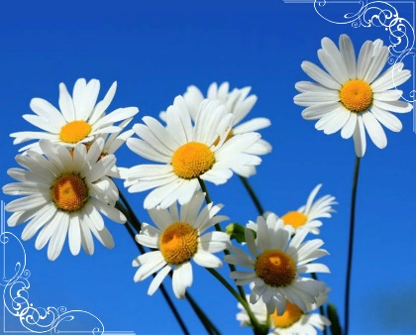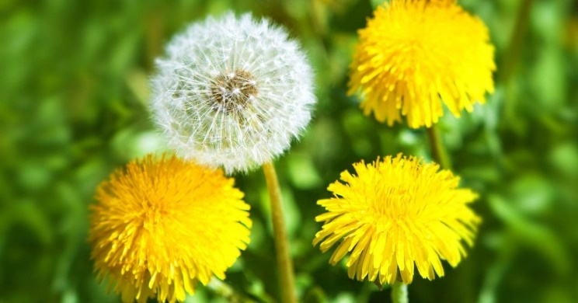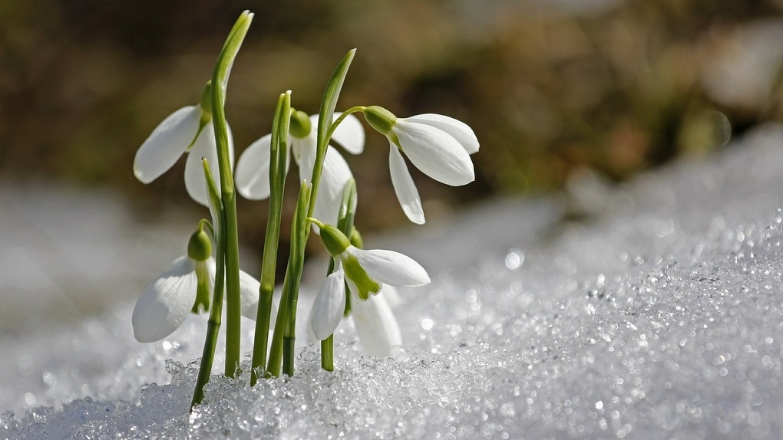
Ребята, а у меня тоже есть любимый цветок. Я загадаю задку, а вы слушайте:
Что за чудо на поляне
В дивном белом сарафане
И зелёная рубашка
С жёлтым пятнышком...(Ромашка)

Педагог: Правильно! Давайте поиграем в игру «Как растёт цветок» (Дидактическая игра «Что сначала, что потом»). Я разложила карточки в неправильном порядке, давайте вспомним, как растёт ромашка.
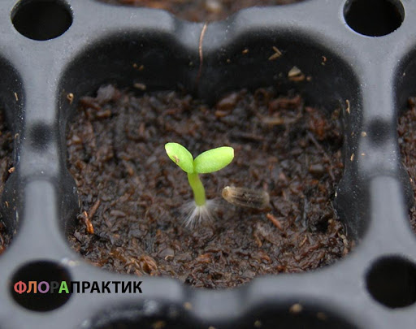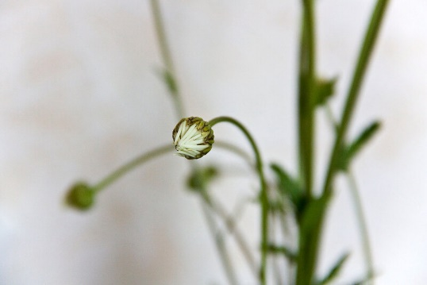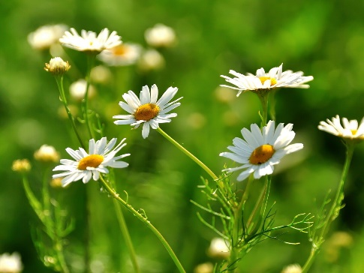
Дети по очереди выходят и выбирают карточку:
Это пока просто земля с травкой.
Это появился маленький росток.
Этот росток тянется к солнцу, листочки растут, и появился бутон.
Цветок раскрылся.
Педагог: Молодцы правильно выложили карточки.
Физ. минутка:
Девочки и мальчики прыгают как мячики,
Ручками хлопают, ножками топают,
Глазками моргают, потом отдыхают.
После физ. минутки дети садятся на коврик (на полянку).
Педагог: А теперь давайте вспомним, как правильно нужно рисовать цветок. Набираешь краску желтого цвета, рисуешь сердцевину цветка. Затем пальчик промываем, вытираем тряпочкой. Набираем белую краску и рисуем белой краской лепестки цветка по кругу. Если нужно, обмакиваем пальчик в белую краску несколько раз.
Хотите увидеть целую поляну ромашек? (встаем, проходим к столам)
Но что же случилось, все цветы исчезли, наверное, их унесло ветром. Ребята давайте оживим эту поляну, нарисуем на ней много-много цветов – ромашек.
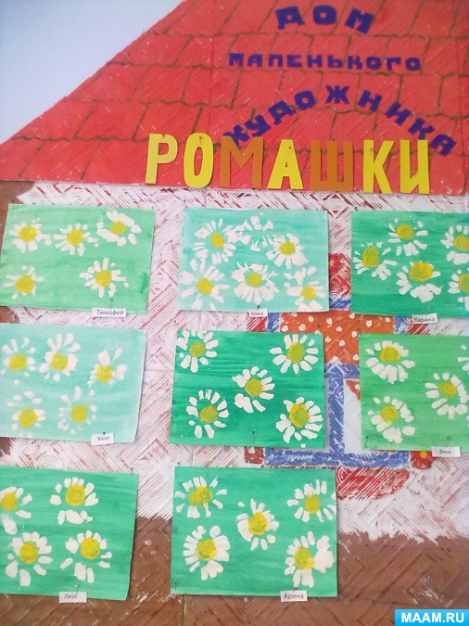
Дети садятся и работают.
Обсуждаем нашу работу, как красиво получилось, т.к. работали дружно. Я говорю ребятам, что путешествие закончилось, но нам нужно попасть в группу, закрываем глаза (убираю цветы), раз, два, вот и группа.
Педагог: И так ребята, где мы сегодня побывали. Что мы сегодня делали на занятии?
Ответы детей.
Педагог: Молодцы, вы хорошо сегодня работали.

